Gürtelrose, Selbstbehandlung
mit DMSO, CDL, Vitamin B und Rotlicht
sowie Bädern

Mein Erfahrungsbericht

Mittwoch, 18.11. 2015, 07:00
Seit 3 Tagen (seit Montag) quälen mich halbseitige Berührungsschmerzen auf der rechten Bauchseite etwa auf Höhe der Leber. In Nabelhöhe zieht sich der empfindliche Bereich halbseitig um den Körper, bis nach Hinten zur Wirbelsäule, und dort eine leichte Ausdehnung Richtung Schulterblatt. Eindeutig halbseitig, rechts. Diese Schmerzen ergeben sich, wenn Kleidung auf der Haut reibt, oder ein Mantel beim Gehen anschlägt. Auch die erste Berührung mit der Hand ist ungemein schmerzhaft, wenn die Hand dann auf der Fläche ist, klingen die Schmerzen langsam ab. Beim Stehen stellen sich auch Rückenschmerzen ein, so dass ich mich immer wieder dehnen musste.

Da ich gerade ungewohnte Arbeit mache, ich stehe derzeit 12 Stunden täglich am Arbeitsplatz und fertige Gestecke, für den Advent, dachte ich, es ist einfach Überarbeitung, ungewohnte Belastung, und das würde sich schon wieder geben.
Durch Druck auf die tiefer gelegenen Körperschichten habe ich überprüft, ob die Schmerzen von daher kommen könnten. Doch ein Druck auf die Leber, auf den Magen und auf den Gallenbereich ergaben eindeutig, dass die Schmerzen oberflächenbürtig sind. Man nennt so heftige Berührungsschmerzen Allodynie.

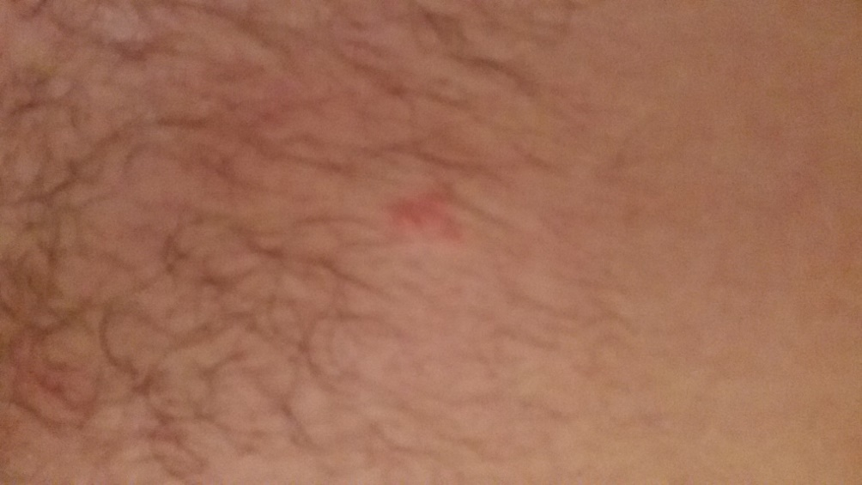
Am Dienstag rieb ich am Morgen die Stelle mit 50% DMSO ein. Das schmerzte zwar ungemein (die Berührung), aber ich bilde mir ein, hinterher waren die Berührungs-schmerzen geringer. Trotzdem waren die Schmerzen so heftig, dass ich mich dabei ertappte, gebückt zu gehen, um den Bereich zu entlasten. Jede Dehnung der Haut ist mit Schmerzen verbunden, auch die Drehung des Oberkörpers, das Bücken, weil da die Rückenhaut gespannt wird.

Heute, Mittwoch Morgen, sah ich drei Pustel aufkommen, ziemlich genau über dem Bereich, wo sich darunter die Leber befindet. Das brachte mich auf die Idee, an Gürtelrose zu denken.

Eine Viruserkrankung also, die aus einer Erkrankung im Kindesalter an Windpocken oder Schafblattern resultieren.

08:00 Maßnahmen: Ich führe sofort eine sogenannte "Akut Einnahme" von Chlordioxid durch. Dabei werden drei Stunden lang alle 30 Minuten 3 ml CDL mit mindestens 120 ml Wasser eingenommen. Entweder schlucken oder schluckweise 3 Minuten im Mund halten. (nicht gurgeln).

Gleichzeitig mache ich Einreibungen aus 15ml DMSO 50% und 15 ml CDL (0,3%)

Vorgangsweise:
Eine Schale mit heißem Wasser bereit stellen. In ein kleines Glas oder Schale werden 15 ml DMSO 50% eingefüllt. Diese werden durch Schwenken im heißen Wasser auf etwa 40 Grad erwärmt. Nun nimmt man das CDL aus dem Kühlschrank und gießt 15 ml auf das DMSO drauf. Kontrollieren, ob die Flüssigkeit Körpertemperatur hat, wenn nicht, einige Sekunden im heißen Wasserbad schwenken.

Dieses leicht gelbe Gemisch aus DMSO und CDL wird nun auf die Hautoberfläche aufgetragen. Ich mache das mit der Hand, weil ich keine Idee habe, welcher Stoff dem DMSO und CDL widersteht. Auf der Haut macht diese Konzentration nichts.
Raum belüften, eventuell entstehende Dämpfe nicht einatmen. Ich führe das im Bad durch, ohne Kleidung, weil die entweder vom DMSO oder vom CDL Schaden nehmen könnte. CDL macht weiße Flecken, wirkt also konzentriert bleichend auf bunte Stoffe.

10:00 Ich beschließe, ein Bad zu nehmen, mit DMSO und CDL, da das eine gute Möglichkeit ist, erstens den Körper zu erhitzen (ich fühle mich energielos und mir ist kalt), und zweitens desinfiziere ich damit die Hautoberfläche, und mit dem DMSO hoffentlich auch die darunterliegenden Hautschichten. Dazu lasse ich ein Bad ein, temperiere es auf 40°C (Fieberthermometer verwenden, vorher umrühren) und gebe 100 ml 50%iges DMSO und 200 ml CDL hinein. Es wird schön gelb. Der Raum ist zu lüften! Die Dämpfe halten sich in Grenzen, das heißt, ich merke nichts, vom Chlordioxid. Ich hätte mir das schlimmer vorgestellt.

Nach einer halben Stunde, bei 37°C - 38°C, lasse ich warmes Wasser nachlaufen. Insgesamt bleibe ich 70 Minuten im Bad liegen und lese ein Buch.

11:30 Die Schmerzen scheinen nach dem Bad jedenfalls nicht geringer zu sein. Auch unter Wasser reagiert die Haut bei Berührung schmerzhaft. Jetzt scheint es fast schlimmer geworden zu sein, mit den Schmerzen. Sonst fühle ich mich gut, es ist mir leicht warm. Ich mache nun 2 Stunden Pause und setze dann die Behandlung fort.

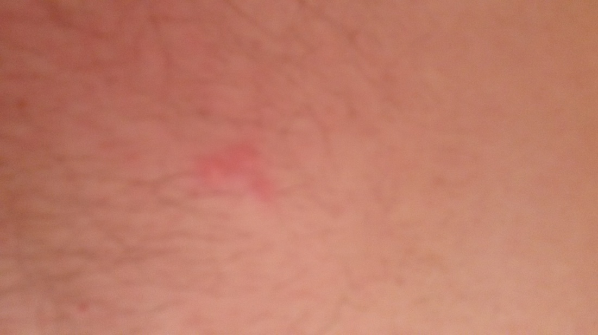

15:00 Die Schmerzempfindlichkeit bleibt. Abends sehe ich nach, was aus den Pusteln geworden ist. Vielleicht sieht man dann schon etwas.
Ich setze eine weitere Akut Einnahme, von 6 Einnahmen a 3 ml und 120ml Wasser.

17:00 Ich arbeite, aber die Bewegung fällt mir schwer, die Schmerzen sind fast unerträglich. Ich habe das Gefühl, jede Haarwurzel schmerzt für sich. Auch Kreuzschmerzen machen sich breit. Unter dem Schulterblatt scheinen sich die Muskeln zu verkrampfen, was ein Gerade-Stehen verunmöglicht. Ich fühle mich energielos. alles schmerzt und strengt mich an.
Die Schmerzen sind eindeutig seit dem Vollbad schlimmer geworden.

19:00 Ich beschließe ein weiteres Vollbad zu nehmen, und gebe wieder 100 ml DMSO 50% hinein und 200 ml CDL. Die Temperatur werde ich diesmal auf 41°C- 42°C erhöhen, um eine Art künstliches Fieber zu simulieren. Dabei sind Puls und Blutdruck zu überwachen. Die Messgeräte nehme ich mit.

Der Blutdruck steigt auf 150/100, Puls 100, das ist eine ganz schöne Last für den Körper, also Allgemeinbefinden beobachten, und ausreichend trinken. Bei solchen Aktionen ist es ratsam jemanden in der Nähe zu wissen. Für alle Fälle. Ich habe versucht, mit Leckerlis meine Katze Shishi zu bewegen da zu bleiben, sie flüchtet aber durch die offene Tür. Ihre empfindliche Nase hat bestimmt das Chlordioxid bemerkt. Ich rieche nichts.

21:00 Komplett aufgeweicht entsteige ich dem Bad. Die Empfindlichkeit der Hautoberfläche ist nicht kleiner geworden. Ich dusche kalt ab, weil mich die hohe Temperatur ziemlich erhitzt hat. Trotzdem ist mir noch heiß, so dass ich mich mit einigen Handtüchern ins Bett legen muss, will ich nicht das Bettzeug durchschwitzen.
30 Minuten später gehe ich nochmal duschen, diesmal schwitze ich nicht mehr. Die Schmerzen sind gleich, die drei Pustel ebenfalls. Berührungen schmerzen höllisch, abtrocknen fast unmöglich (abtupfen). Die Schmerzen sind so groß, dass ich mich regelrecht überwinden muss, hinzutupfen. Ich bin sonst nicht so wehleidig.
Donnerstag, 19.11.2015, 06:00:

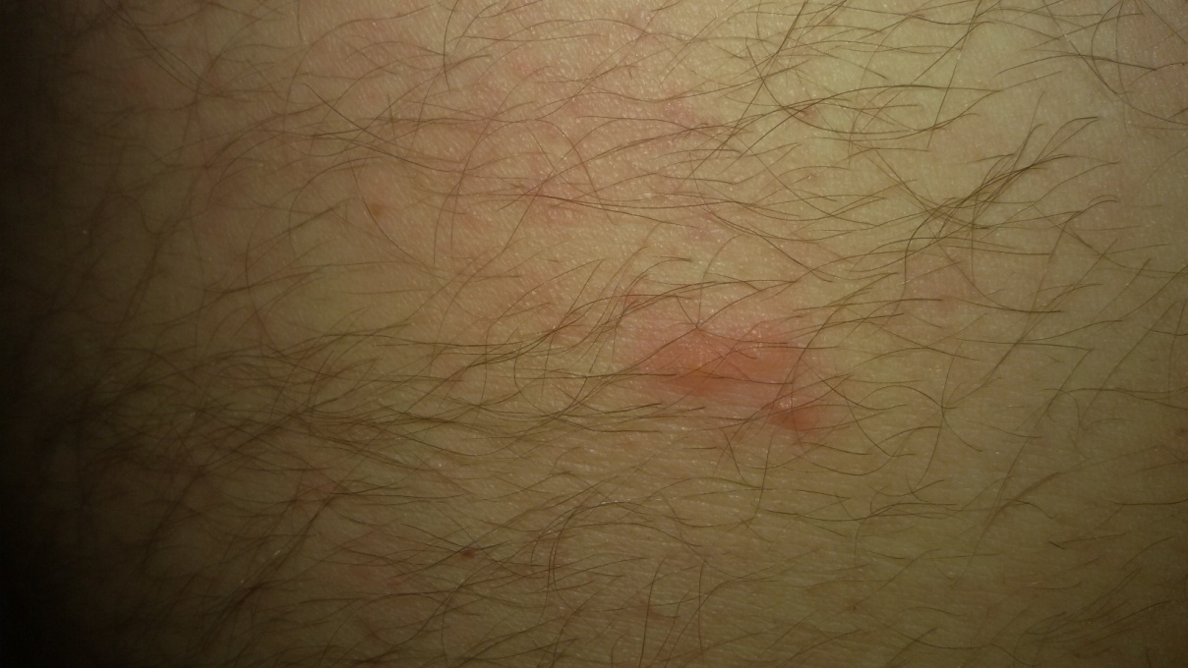
Ich habe durchgeschlafen. Wenn die betroffene Stelle nicht berührt wird, und der Hautkontakt nicht verändert wird, sind nur geringe Schmerzen zu spüren; man muss also möglichst bewegungslos liegen. Die Schmerzen beim Bewegen reichten offensichtlich nicht aus, mich zu wecken. Oder ich bin einfach zu fix und fertig.

Schmerzen gibt es schon beim Spannen der Haut, durch das Einatmen. Die Empfindlichkeit hat sich jedenfalls nicht verändert. Schon leichte Berührungen oder der Kontakt mit der Unterwäsche macht ziemliche Schmerzen, die mich zu vorsichtigen Bewegungen anhalten.

07:00 Ich beginne jetzt eine Akut-Einnahme, werde also für drei Stunden alle
30 Minuten 3 ml CDL in 120ml Wasser konsumieren. Um mich abzulenken, arbeite ich vorsichtig weiter, aber es ist mühsam.

11:00 Die Schmerzen sind eher stärker geworden als schwächer. Alle Bewegungen werden zur Qual. Alles, was die Haut auch nur zart berührt, macht heftige Schmerzen. Ich könnte schreien. Ich nehme an, dass es deswegen schlimmer geworden ist, weil DMSO und CDL etwas bewirken. Also tröste ich mich, dass binnen wenigen Tagen Besserung eintreten muss. Die Nervenzellen sind von den Viren bereits geschädigt worden. Ich habe leider nicht sofort reagiert, weil ich kleinere Schmerzen einfach ignoriere. Typisch für mich. Das hat sich jetzt gerächt. Die Krankheit ist voll ausgebrochen, bis ich erste Maßnahmen gesetzt habe. Darum wird das einige Tage dauern, bis es besser wird, das ist mir klar.

12:00 Ich versuche eine Kombination von 10 ml 99,9%iges DMSO und 10 ml CDL 0,3% mischen und auftragen. Beim Mischen erwärmt sich die Mischung auf etwa 30°C, und macht das Auftragen angenehmer. CDL kommt ja aus dem Kühlschrank und Kälte macht Schmerzen bei Berührung.
Interessant ist, dass die Schmerzen mit dieser Kombination fast augenblicklich verschwinden und erst etwa 20 Minuten später wieder merkbar sind.

15:00 Ich scheine mich an die Schmerzen gewöhnt zu haben, denn während der Arbeit vergesse ich immer wieder darauf. Nur bei Bewegungen, die die Bauchdecke dehnen oder solche die den ganzen Körper erschüttern, wie das Brechen von Reisig, machen schlimme Schmerzen, die nach einiger Zeit zunehmen. In Ruhe sind die Schmerzen erträglich.

18:00 Ich mache heute nun nochmal eine Einreibung mit 10/10 ml DMSO 90% und CDL 0,3%. Schmerzen unverändert. Ich beobachte eine Rötung in der Gegend zum Nabel, wo ich eingerieben habe. Jucken tut es auch, das kommt vom DMSO, nehme ich an.

19:00 Ich erinnere mich daran, dass Wärme gut getan hat im Bad, also nehme ich meine Rotlichtlampe, und lasse sie auf die schmerzenden empfindlichen Bereiche strahlen. Tatsächlich ist es ein angenehmes Gefühl, und sollten noch Viren am Leben sein, die vertragen Hitze nicht. Ich bestrahle mal vorne, mal hinten, denn der ganze rechte Halbkreis ist betroffen und ich wünsche mir eine zweite Lampe, damit es gleichzeitig von allen Seiten warm kommt.

Freitag, 20.11.2015, 3. Behandlungstag

06:00 Das Aufstehen ist immer als müsste man eingerostete Glieder bewegen. So ist es mit der Bauchmuskulatur. Nach einigen Bewegungen geht es dann besser. Aber anfangs sind die Schmerzen beachtlich. Ich muss schon lachen über mich, wie krumm ich gehe :)
Ich mache eine Einreibung mit 10/10 ml DMSO/CDL.

11:00 4 Einnahmen CDL, meist im Mund gehalten, weil ich schon arbeiten muss. Ich habe ein den letzten Tagen nur die Hälfte meines sonstigen Pensums geschafft. Das gibt Einbußen, denn das kann ich nicht mehr aufholen.

12:00 Ich kontaktiere Regina Rose, und frag mal, ob sie eine Idee hat zu meinen Erlebnissen.
Regina Rose hat mir von der Rolle von Vitamin B erzählt und mir dringend ans Herz gelegt, Vitamin B aufzufüllen. (sollte eine Injektion sein) Ich habe ein Vitamin B-Komplex-Präparat (B2,B6,B12) aufgetrieben, und nehme die neunfache Tagesmenge (3x3fach) des angegebenen Wertes.
Nachmittags habe ich Vitamin B6 aufgetrieben (Vertirosan) Davon nehme ich jetzt
2-1-2 ein.

15:00 Einreibung mit 10/10 ml DMSO/CDL. Es fällt auf, dass die Schmerzen binnen einer Minute verschwinden, wenn man 99,9%iges DMSO ins Gemisch gibt, (statt dem 50%igen). Davon rührt wahrscheinlich die festgestellte Rötung her. Dafür juckt es dann hinterher, also ist es besser, DMSO auf 50% zu verdünnen.

Mit diesen hohen CDL- und DMSO-Gaben habe ich die Viren im Blutkreislauf erreicht, das ist sicher. Die Frage ist, ob ich auch jene Viren erreiche, die sich in der Gegend der Nervenzellen oder darin befinden. Ich weiß aber, selbst wenn alle Erreger eliminiert sind, kann es Tage dauern, je nach Stoffwechselgeschwindigkeit, bis man eine Veränderung zum Guten merkt. Na, da bin ich schon sehr gespannt. Ich werde die Dosis etwas erhöhen, und mal austesten, wie man sich dabei fühlt.

19:00 Achtung: Mengen erhöht! Ich bereite ein Bad mit 200ml DMSO und 100 ml CDL. Nach einer Stunde gieße ich 200 ml CDL nach. Der Chlor-Gestank hält sich in Grenzen. Trotzdem lüfte ich ständig. Wider Erwarten habe ich keine Atem-beschwerden. Der Auslauf der Badewanne zeigt Rostspuren vom Chlordioxid. Diesmal bleibe ich so lange im Wasser, bis mir beginnt kalt zu werden, das sind über 100 Minuten.

21:00 am Geruch des Urins merkt man die Vitamin B Gabe.
21:30 Ich bestrahle noch mal mit der Lampe vor dem Schlafengehen. Ich bin sicher, wenn man Bestrahlungen über den Tag regelmäßig durchführt, ist das vorteilhaft, jedenfalls fühlt es sich sehr angenehm an.
22:00 Nachtruhe.

Samstag, 21.11.2015, 4. Behandlungstag

07:00 Der Schmerz scheint unverändert stark zu sein und doch stelle ich ein leichtes Kribbeln fest. Es ist, als juckte es, wie es bei heilenden Wunden vorkommt. Ich habe neben den Schmerzen tatsächlich manchmal das Bedürfnis, mich zu kratzen, weil es so stark juckt. Aber der Schmerz ist so groß, dass ich es mir gut überlege, anzukommen, an der Hautoberfläche.

08:00 Der Schmerz hat sich eindeutig verändert. Zum "Grundschmerz", der schon bekannt ist, kommt nun eine Art Kribbeln oder Jucken hinzu, die jedenfalls nicht als schmerzhaft, sondern eher angenehm empfunden wird, so etwa, wie ein abklingender Muskelkater.
Die drei Pusteln haben sich nicht verändert, wurden vielleicht etwas flächiger. Ich werde vormittags wieder ein Foto machen.

12:00 Das Jucken wird stärker und flächiger. Könnte aber auch vom hochkonzentrierten DMSO kommen.
Ich nehme eine Runde Chlordioxid: 3ml CDL auf 120ml Wasser, 6x.

16:00 Das Jucken wird stärker, die Schmerzen vielleicht etwas schwächer. Ich nehme eine Dosis CDL. Und heute kein Vollbad. Ich bin fertig und werde mich mal ausschlafen.

Sonntag, 22.11.2015, 5. Behandlungstag

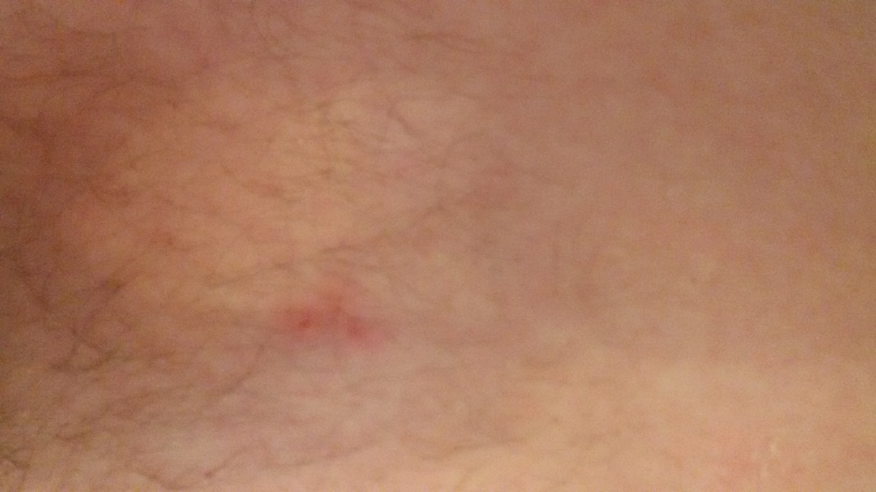

Die Pusteln haben eine Mitte bekommen sie scheinen abheilen zu wollen. Sie jucken ziemlich, und der Schmerz bei Berührung ist fast weg.

06:00 Ich erwache mit Energie. Schon gestern habe ich gemerkt, dass meine Energie wieder mehr da ist. Wenn ich während der Arbeit in kaltes Wasser greife, kühlen meine Hände nicht schlagartig ab, die Kälte verursacht keine Schmerzen, sondern ist fast angenehm.
Die Schmerzen am Morgen sind tatsächlich geringer. Ich kann mich besser bewegen. Die drei Pusteln scheinen sich nicht weiter zu entwickeln. Sie erscheinen härter und etwas gefühllos, beim Darüberstreichen schmerzhaft.

09:00 Eine CDL Einnahme-Serie von 3 Einnahmen alle halbe Stunde. Gehen und Bewegen ist unverändert schmerzhaft. Der Juckreiz nimmt zu und beginnt unangenehm zu werden. Ist manchmal so stark, dass ich es nicht aushalte, nicht hinzugreifen. Worauf dann so heftige Schmerzen aufkommen, dass ich am ganzen Körper Gänsehaut bekomme. Mein Lieber, da ist was los.
Ich freue mich, dass sich etwas verändert. Mein Körper scheint den Kampf aufgenommen zu haben und beginnt zu heilen. Es fühlt sich jedenfalls so an.

19:00 Ich nehme ein heißes Bad, mit 100 ml DMSO anfangs und 3x200 ml CDL, das heißt, alle 20 Minuten je 200ml ins Wasser gegossen. Dauer 100 Minuten, mehr will ich nicht, obwohl das Wasser noch Chlordioxid enthält. Beginn mit 40°C, bei 36°C muss ich nachlaufen lassen, sonst wird es zu kalt.
Unter Wasser spüre ich kaum Schmerzen und wenn ich nicht hingreife nimmt auch der Juckreiz ab. Ist direkt angenehm.

Manchmal ist es, als würde ein Krabbeltier über die Haut laufen (was unter Wasser natürlich unmöglich ist), so authentisch bildet sich der Juckreiz ab.

Montag, 23.11.2015, 6. Behandlungstag

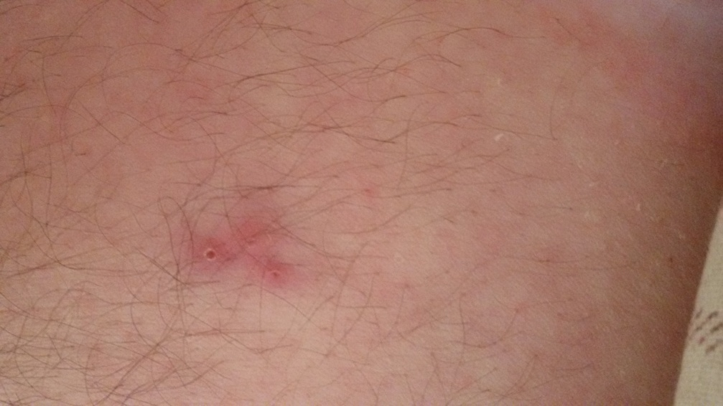

Das ist eindeutig ein Heilprozess. Zu den üblichen, wassergefüllten Bläschen kam es nicht, das wurde vorher gestoppt. Es hat eine Krustenbildung eingesetzt, die Haut heilt von innen heraus. Der Juckreiz ist hier etwas geringer, aber es kribbelt und fühlt sich angenehm nach Heilung an.

06:00 Die Schmerzen lassen nach und sind eindeutig geringer. Der Juckreiz ist gleichbleibend, aber ich kann mich besser bewegen. Der Morgen ist immer schmerzhafter gewesen, als der Rest des Tages. Mal sehen wie es mir in ein-zwei Stunden geht. Bei der Arbeit sehe ich sofort, ob es besser geworden ist :)

08:00 Jippeeee! Die Schmerzen sind mindestens um die Hälfte weniger. Die Berührung der Bekleidung an der Haut ist unangenehm aber nicht mehr stechend schmerzhaft. Ich freue mich und beschränke mich auf die Einnahme von Vitamin B.
Wenn ich beim Gehen die beiden Stellen mit der Hand abdecke, kann ich fast schmerzfrei gehen. Es sieht halt lustig aus, wie ich mit einer Hand den Bauch halte, mit der anderen den Rücken.
15:00 Ich harre der Dinge, die da kommen. Die Schmerzen haben nachgelassen, ich fühle mich wieder voller Energie, und kann wieder zügig arbeiten. Heute unternehme ich mal nichts, keine Maßnahmen, sondern verordne mir 12 Stunden Schlaf.

Dienstag, 24.11. 2015, 7. Behandlungstag

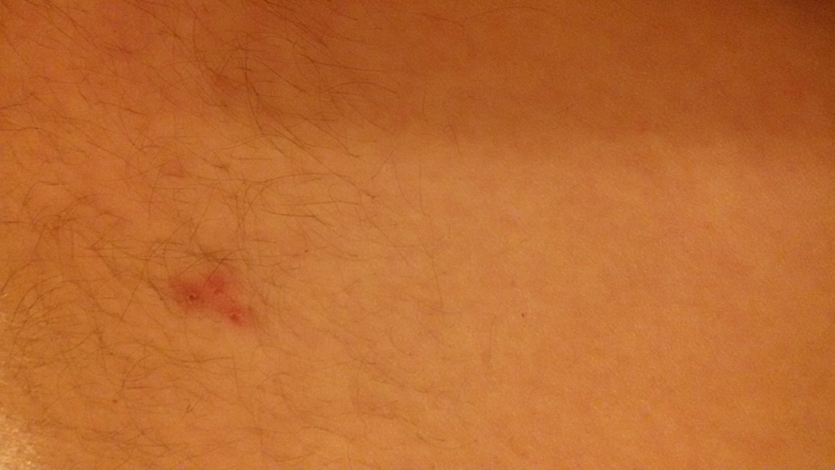

Es wird sehr viel besser. Die Pusteln sind im Abheilen. Die lädierten Nerven heilen langsamer. Aber ich unterstütze sie mit DMSO Einreibungen.

05:00 8 Stunden Schlaf sind es immerhin geworden. Ich habe mich etwas aufgehalten abends.
06:00 Das Aufstehen kommt mir wieder leichter vor als gestern.
Anfangs schmerzt zwar der gesamte recht Gürtelbereich, so wie in den Vortagen am Morgen, aber ich merke, dass die Beweglichkeit zugenommen hat. Ich kann aufrecht gehen und halte mich nicht vor Schmerzen gebeugt.
Ich werde heute nur mal am Morgen ein bis zwei Einnahmen CDL durchführen und außer Vitamin B nichts nehmen, und lasse den Körper seine Regenerationsarbeit tun.
Nur mit DMSO reibe ich ein, damit ich die Selbstheilungskräfte im Körper unterstütze.
Die Berührungen der Haut sind weniger schmerzhaft, und das Jucken und Kribbeln kommt mir auch geringer vor. Immer wieder fühlt es sich an, als würde auf verschiedenen Punkten etwas über die Haut laufen. Ich sehe nach, ob ich Flöhe habe aber nein, es ist alles in Ordnung, es sind die Nerven die mir diesen Streich spielen.

12:00 Es geht aufwärts! Ich spüre deutliche Verbesserung. Meine Arbeitsleistung steigt, ich erreiche fast schon normale Leistung, es fällt mir aber viel schwerer als sonst. Mir wird warm vom Arbeiten, das ist sehr gut, weil es ein Zeichen ist, dass der Körper wieder gut funktioniert und Energie vorhanden ist.

Mittwoch 25.11.2015, 8. Behandlungstag

Ich bin fast schmerzfrei. Die Punkte sind kaum mehr zu sehen. Ich nehme eine 5 ml CDL alle 30 Minuten, 6 x. Und mache eine Einreibung mit DMSO 50%.
Das war´s, die Stelle über der Lebergegend ist empfindlich, aber die Schmerzen sind nur mehr leicht, es ist mehr Kribbeln als Schmerz.
Donnerstag, 26.11. 2015, 9. Behandlungstag

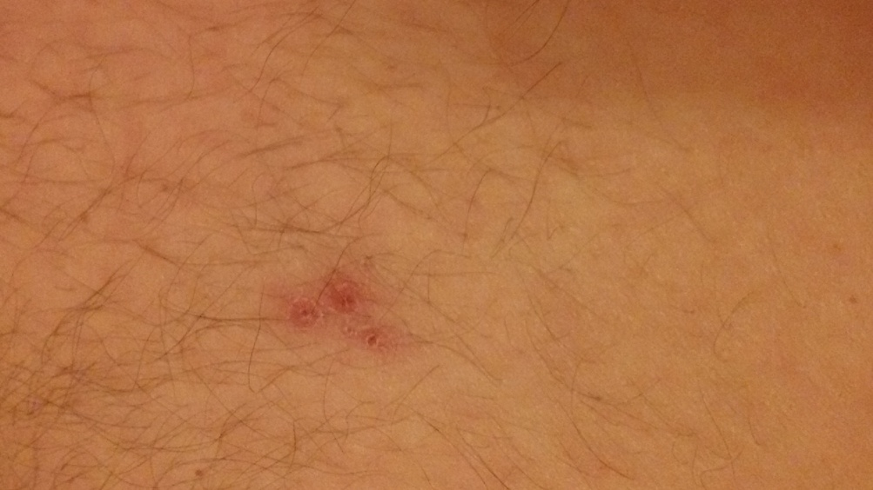

Typische Zeichen von Heilung an den drei Pusteln. Auch die Nerven darunter beginnen sich zu regenerieren. Ich freue mich, dass ich keine unempfindlichen Stellen spüre, es scheint alles wieder hergestellt zu werden.

Wieder viel besser. Die Schmerzen nehmen rasch ab. Morgens etwas stärker, tagsüber vergesse ich total, dass da Schmerzen sind, also können sie nicht mehr so arg sein. Ich arbeitete heute 14 Stunden meine volle Leistungsfähigkeit ist wieder da!

Ich behandle nicht mehr und betrachte mich als geheilt. Leichte Schmerzen an der Hautoberfläche werden noch einige Tage dauern, das Heilen der geschädigten Nervenbereiche geht langsam, das ist bekannt. Eventuell kann man mit Einreibungen von 50%igem DMSO den Ablauf beschleunigen, doch das werde ich am Abend machen; ich bin schon am Arbeitsplatz und habe viel aufzuholen.

Fazit:
Chlordioxid-Behandlungen, Einnahmen und Bäder wie beschrieben.
Vitamin B Gruppe forcieren, eventuell B6 als Injektion
Geduld haben, auch wenn es anfangs nicht so aussieht, als würde es sich bessern. Nerven heilen langsam.
Ruhig halten! Ich hatte das Pech, dass ich arbeiten musste. Als Selbständiger geht es nicht anders, aber bei Ruhe ist der Schmerz erträglich. Körperliche Last hingegen ist dem Heilprozess sehr förderlich.

Ein weiterer Erfolg mit Chlordioxid und DMSO. Ich freu mich, dass es relativ glimpflich abgelaufen ist.

Johann Biacsics

